День мамы
Мама! Что же это такое?
Мама- в жизни самое дорогое!
В жизни любимее мамочки нет!
Я так люблю её и это не секрет!
Мамин праздник – это самый теплый и радостный день. Ведь мама, самый близкий, родной человек для каждого человека.
Дети подготовительной группы «Знайки» тоже не остались в стороне от праздника, решив поздравить своих мам.
Волнение в их глазах наблюдалось всю неделю, которую мы готовились, проводили беседы и разучивали поздравительные стихотворения, узнавали много нового и интересного об этом празднике.
Вместе мы выяснили несколько интересных фактов о Дне Матери:
- По традиции День матери отмечают в последнее воскресенье ноября.
- В отличие от Международного женского дня 8 марта, в День матери чествуются только мамы.
- Символ праздника –цветок незабудка.
- Слово «мама» придумали дети!
- Крылатое выражение «Дом там, где мама» актуально до сих пор.
А так же вспомнили и выучили новые пословицы и поговорки о маме.
Разучили подвижную игру «На счастье» и физминутку «Мамины помощники».
Организовали выставку рисунков «Портрет любимой мамочки».

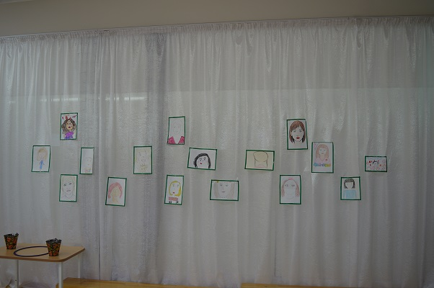

В ходе беседы «Что мама делает?» выяснилось, что очень много дел делают наши мамы в течении дня и очень устают. Конечно, дети рассказали как они помогаю мамам, но рук у мамы всего две и она очень быстро устаёт.
Обратились к истории и узнали, что в старину в помощь хозяюшке - маме и существовала кукла - оберег «Шестиручка» или еще ее называли «Филлиповка», так как делалась такая кукла на посиделках на Филлипов день - 27 ноября. Считалось, что эта кукла оберегает мамины руки от усталости, травм, а также облегчает и скрашивает женский труд и превращает его в удовольствие, потому что вместо двух рук- шесть.
И у детей не осталось сомнения, что подарить мамам на праздник.
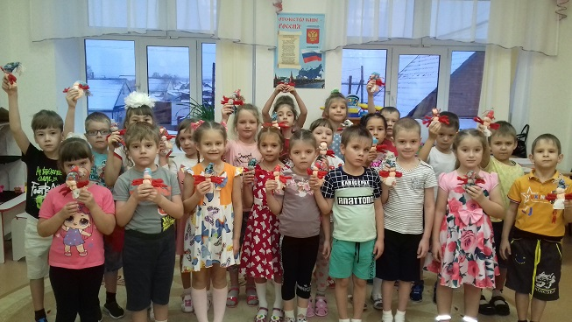
Заключительным аккордом недели стал праздничный концерт, где дети рассказывали стихотворения о маме, пели песни и дарили танцы.
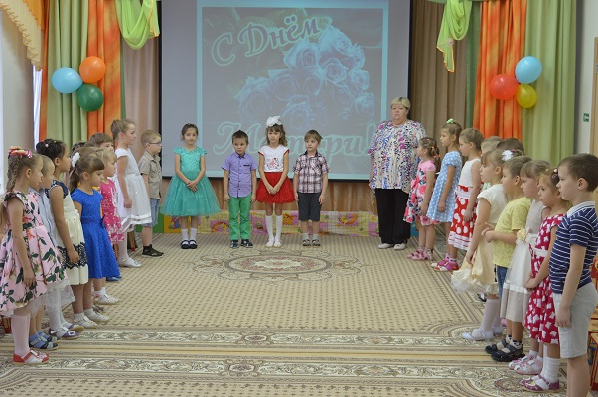
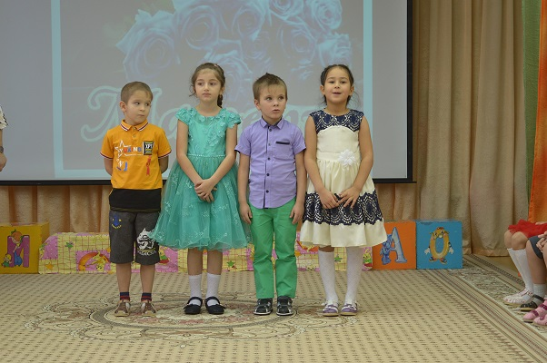

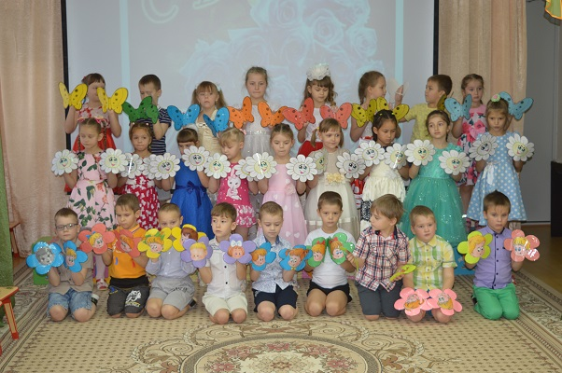

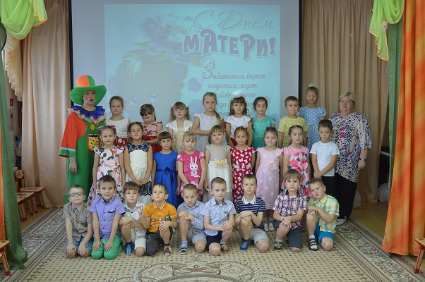

За добро, любовь, нежность и ласку спасибо Вам, мамы!

Воспитатель группы «Знайки» корпуса №1
МА ДОУ АР детский сад «Сибирячок»
Голубцова Наталья Николаевна

